Natteravn Klepp kommune

Natteravning handler om å være til stede for barn og unge når de ferdes ute på kveld- og nattestid, ta ansvar og vise medmenneskelig omsorg. Natteravner er alminnelige voksne uten særskilte fullmakter. De observerer og hjelper, lytter og gir veiledning når barn og unge tar initiativ til det. Man trenger ingen spesiell utdannelse eller erfaring for å kunne være natteravn. Alvorlige hendelser skal henvises til foreldre, politi eller andre. Kun voksne kan være Natteravn og en vandrer alltid i grupper, aldri alene
Natteravnene skal være gode rollemodeller og trygge voksne

I Klepp kommune er det FAU ved ungdomsskolene som er ansvarlige for Natteravnsordningen.
På Orstad er det rektor som setter opp vaktlister, mens på Bore U og Klepp u er det ansvarlig fra KTT som setter opp listene. Det er nå ønskelig at 7-trinn på de ulike skolene skal delta i natteravningen for å øke voksentettheten ute blant ungdommene våre. Vaktlistene legges ut på Facebook der står det hvilken klasse på hvilken skole som er ansvarlig. Klassekontakt følger dette opp, og fordeler vakter til de aktuelle foreldrene i hver klasse.
Facebook brukes til å gi beskjeder ut til alle som går natteravn basert på rapportene vi har.
Navn på facebookgruppe: Natteravn Klepp sentrum

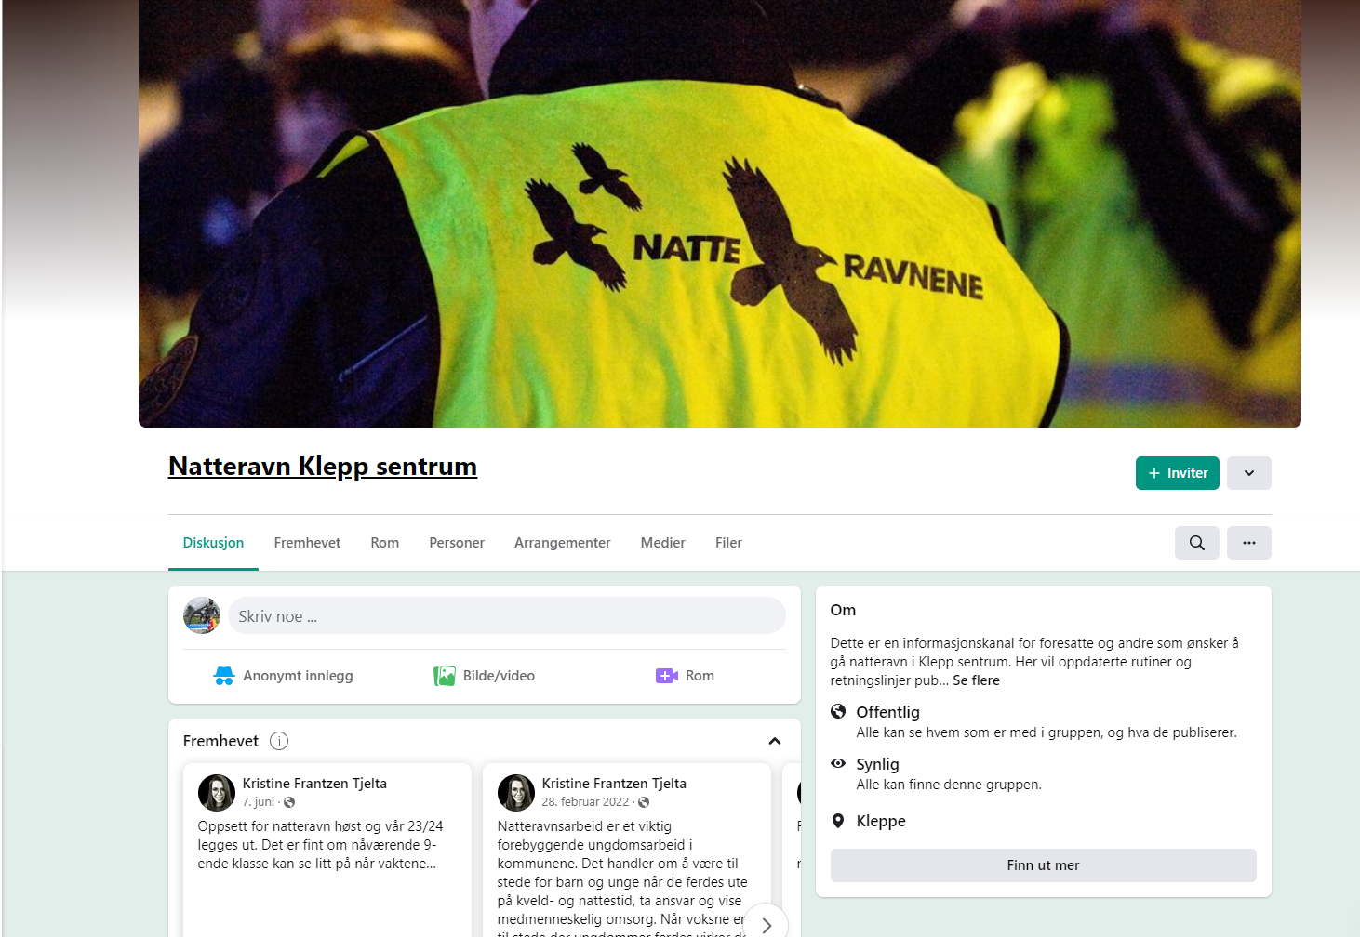

Praktisk informasjon

- Tid:
  - Fredager og lørdager fra kl 20.00-00.00 (tidligere tidspunkt var 22.00 – 01.00, men er endret nå til nyttår 2024)
  - Vakter fordeles mellom Bore og Klepp U annenhver helg, samt på 7 trinn på Kleppe, Bore, Horpestad og Engelsvoll barneskule.
- Oppmøte:
  - Ved Frivilligsentralen. Adresse; Fredtunvegen 4, 4352 Kleppe
    - En ansvarlig fra ungdomsskolen henter nøkler på Mcdonalds, en får dette ved å henvende deg i kassen
  - Her kan en også få gratis smårett og kaffe i løpet av kvelden.
- Nødvendig utstyr:
  - Fredheim(Frivilligsentralen) oppbevares vester, jakker og sykler som natteravnene trenger for å kunne gjøre jobben sin.
- Rapport:
  - Fylles ut digitalt, scann qr kode med telefon og fyll ut, en i gruppa gjør dette.
  - Rapporter brukes videre i SLT arbeidet i Klepp kommune som en del av kartleggingsarbeidet vårt.
- Mer utfyllende rutiner finnes på facebooksiden.

For å lese mer om natteravn kan dere se på natteravnene sin hjemmeside;
https://natteravn.no/om-natteravnene-norge

